**Правила эксплуатации и ухода за мебелью**.

Мебель необходимо хранить и эксплуатировать в сухих и теплых помещениях, имеющих отопление и вентиляцию, при температуре от +50 до +400С при относительной влажности воздуха 50-60%.

Удаление пыли с поверхности мебели следует производить сухой мягкой тканью (фланель, миткаль). Не допускается применение соды, порошков и других материалов, не предназначенных для ухода за мебелью.

Поверхность изделия следует предохранять от попадания на неё влаги (во избежание разбухания ), различных растворителей, кислот, щелочей и механических повреждений.

Помните, что сохранность и долговечность изделия зависит не только от её конструкции и качества материалов, но и от правильной эксплуатации и ухода за ней.

**Гарантии изготовителя**

Приобретая изделия мебели, убедитесь в полной комплектности набора и отсутствии механических повреждений комплектующих, облицовки и стеклянных элементов мебели.

Претензии от покупателей принимаются магазинами, продавшими товар, в течение 24 месяцев со дня приобретения мебели, с обязательным приложением товарного чека, этикетки и паспорта изделия.

Предприятие не рассматривает претензии, поступающие непосредственно от потребителей, без обращения в торговую организацию.

Предприятие не отвечает по дефектам, появившимся из-за несоблюдения покупателем правил эксплуатации, сборки, транспортировки и ухода за мебелью.

Предприятие не несет ответственности по повреждениям, возникшим в результате транспортировки мебели в собранном виде.

**В процессе производства изготовитель считает возможным производить конструктивные и технологические изменения, направленные на улучшение качества мебели и удовлетворение спроса населения.**

Дата комплектовки фурнитуры _________________________________

Комплектовщик фурнитуры _________________________________

**УВАЖАЕМЫЙ ПОКУПАТЕЛЬ!**

**Благодарим за покупку и надеемся, что Вы примите во внимание наши рекомендации, и тогда мебель будет служить для Вас длительное время**

|  |  |
| --- | --- |
|  | ГОСТ 16371-93  Россия, 308033, г.Белгород,  ул.Королёва д.4 кв.109  ООО «Оптима»  www.mebelmarket31.ru  тел./факс: (4722) 35-80-44 |

**Спальня «Интегро»**

**Тумба**

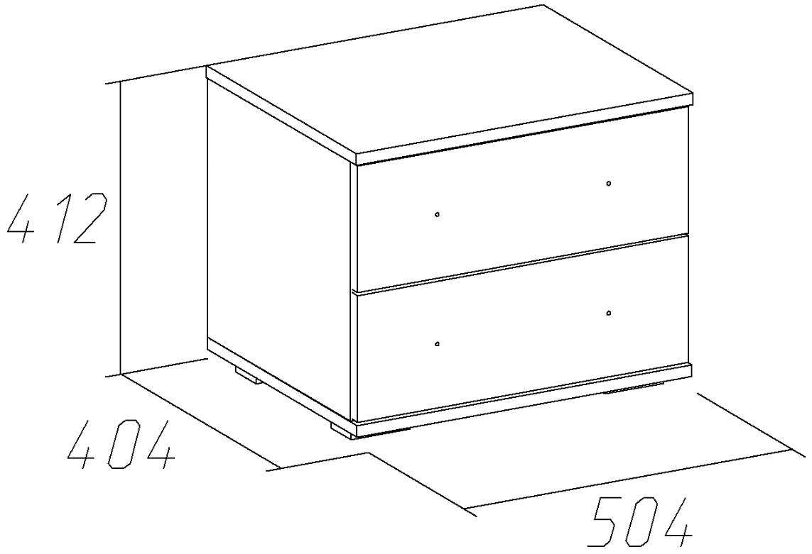

**Паспорт**

и инструкция по сборке и эксплуатации мебели

**Общие технические указания по сборке**

1. Освободить детали от упаковки.
2. Проверить наличие деталей и фурнитуры по комплектовочным ведомостям. **При обнаружении дефектов или некомплектности к сборке не приступать. Обратитесь к продавцу**.
3. Во избежание порчи деталей, сборку необходимо производить вдвоем в горизонтальном положении на ровном полу, покрытом тканью или бумагой.

**Таблица 1 Комплектовочная ведомость на узлы и детали спальни «Интегро» Тумба.**

|  |  |  |  |  |
| --- | --- | --- | --- | --- |
| Наименование детали | Размеры, мм | Кол-во | № по схеме | № пакета |
| Бок (лев. и прав.) | 360*384 | 4 | 1,2 | 1 |
| Дно | 501*403 | 2 | 4 | 1 |
| Крышка | 504*403 | 2 | 3 | 1 |
| Панель ящика | 410*121 | 4 | Я3 | 1 |
| Бок ящика | 350*121 | 8 | Я1,Я2 | 1 |
| Дно ящика (ДВП) | 440*355 | 4 | Я4 | 1 |
| Задняя стенка (ДВП) | 374*482 | 2 | 5 | 1 |
| Фасад ящика МДФ | 175*496 | 4 | Я5 | 2 |

**Таблица 2 Комплектовочная ведомость на фурнитуру**

|  |  |  |  |
| --- | --- | --- | --- |
| № | Наименование | Ед. изм. | Кол-во |
|  | опора (ножка прямоугольная)Опора (ножка прямоугольная) Н=023 D=020 | шт. | 8 |
|  | ЕвровинтЕвровинт 6,3*50 цинк | шт. | 24 |
|  | Заглушка евровинтаЗаглушка к евровинту | шт. | 24 |
|  | Ключ евровинтаКлюч под евровинт | шт. | 1 |
|  | ЭксцентрикСтяжка эксцентрик | шт. | 24 |
|  | Заглушка для эксцентрикаЗаглушка под эксцентрик | шт. | 24 |
|  | Саморез 2Саморез (4*16) 3,5*16 | шт. | 64 |
|  | ГвоздьГвозди стр. 1,2*20 | шт. | 80 |
|  | шкантШканты 30*8 | шт. | 8 |
|  | Направляющие шариковые  для ящиков 350мм | компл. | 4 |
|  | Ручка-рейлинг 256 мм С-15 хром. | шт. | 4 |
|  | Шайба под ручкуШайба под ручку | шт. | 8 |
|  | Паспорт изделия | шт. | 1 |

**Внешний вид фурнитуры на картинке может отличаться от внешнего вида фурнитуры, идущей в комплект**

**Инструкция по сборке**

1. По наколам на боках (1,2) саморезами 3,5*16 прикручиваются шариковые направляющие. По отверстиям на крыше (3) вкручиваются штоки эксцентриковых стяжек и забиваются шканты 8*30. Установку шкантов необходимо проводить на твердой ровной поверхности во избежание порчи детали.

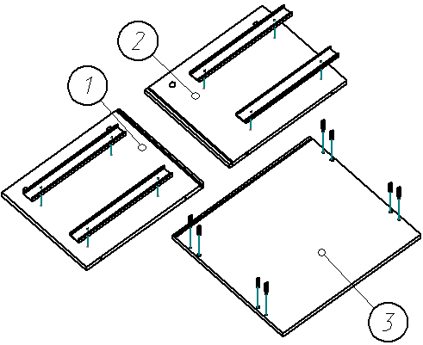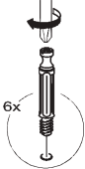

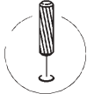

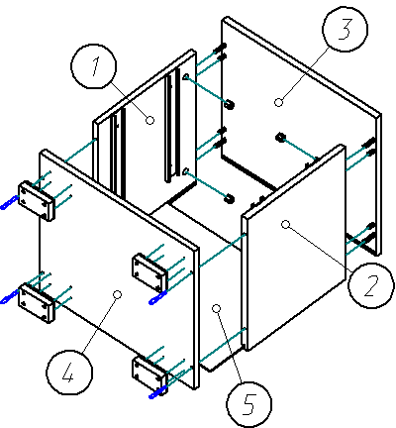2. При помощи шкантов 8*30 и стяжек эксцентриковых к боковинам (1,2) крепится крыша (3). Ко дну (4) саморезами (4*16) 3,5*16 крепятся опоры. Задняя стенка (ДВП) (5) вставляется в паз и евровинтами 6,3*50 прикручивается дно (4).

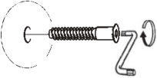

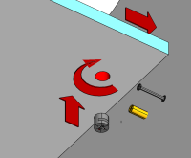

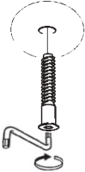3. Собираем детали ящиков. Евровинтами скрепляем бока ящика и панель ящика, прибиваем дно ящика (ДВП) (свес ДВП с незакромленной стороны 6 мм). С помощью эксцентриковой стяжки крепим фасады к коробу ящика (ДВП входит в паз на фасаде). Саморезами 3,5*16 по наколам на боках ящика крепим направляющие. Прикручиваются ручки. Крепежные винты идут в комплекте с ручками. Готовые ящики устанавливаются в тумбу. Вторая тумба собирается аналогично.



